Draženov rozšiřuje možnosti třídění textilu

Třídění textilu je nyní ještě pohodlnější a člověk díky němu může získat i něco zpátky. Ve spolupráci s firmou TextilEco a.s., zabývající se sběrem a tříděním nepotřebných věcí, kterým následně dává druhou šanci na využití, byl v obci umístěn nový kontejner. Kontejner funguje tak, jak jste zvyklí, mají pouze vylepšenou podobou kvůli novým funkcím, které teď musí navíc splňovat.
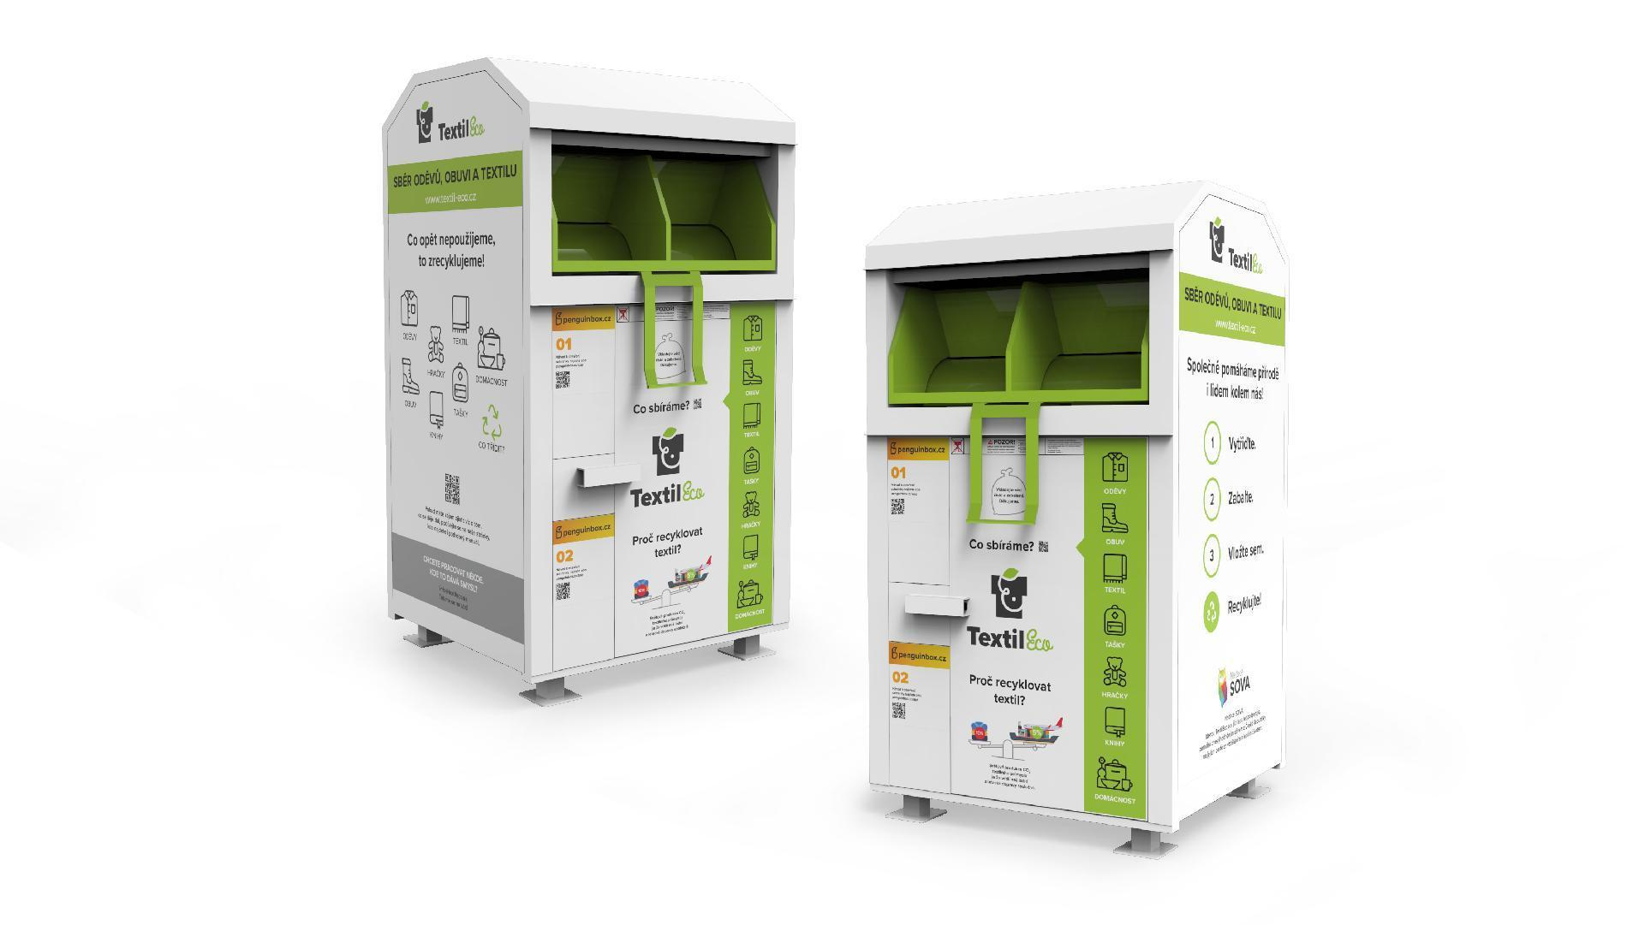

Chytré kontejnery nově obsahují dva úložné boxy. Do nich je možné zdarma adresně uložit nepotřebné věci, které je Vám líto vyhodit přímo do sběrné části kontejneru, protože jsou stále pěkné, funkční a vhodné k dalšímu použití.

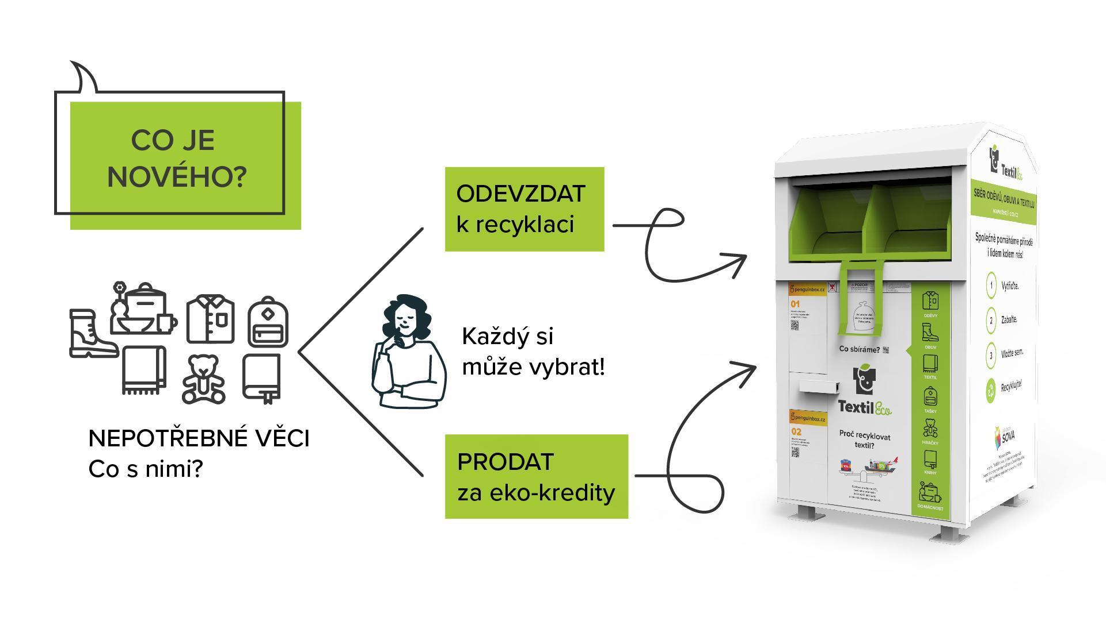

V rámci nového projektu EKO-VÝZVA (eko-vyzva.cz) máte nyní možnost dostat za tyto kousky zaplaceno formou kreditů, které se Vám připíší na zákaznický účet vedený na e-shopu Genesis (genesis-eshop.cz). Tímto způsobem vytřídíte šatník, zbavíte se nenošených věcí či knih, ale zároveň na tom můžete i vydělat a do skříně něco nového za kredity opět pořídit. Ovšem není nutné za staré oblečení kupovat zase jen něco na sebe, jelikož na e-shopu najdete i knihy nebo drogerii pro každodenní použití, jejíž nabídka se neustále zvyšuje – nyní je to třeba toaletní papír, čistící prostředky, tablety do myčky a další. Takto ušetříte spoustu korun, a to se v dnešní době nesmírně hodí.

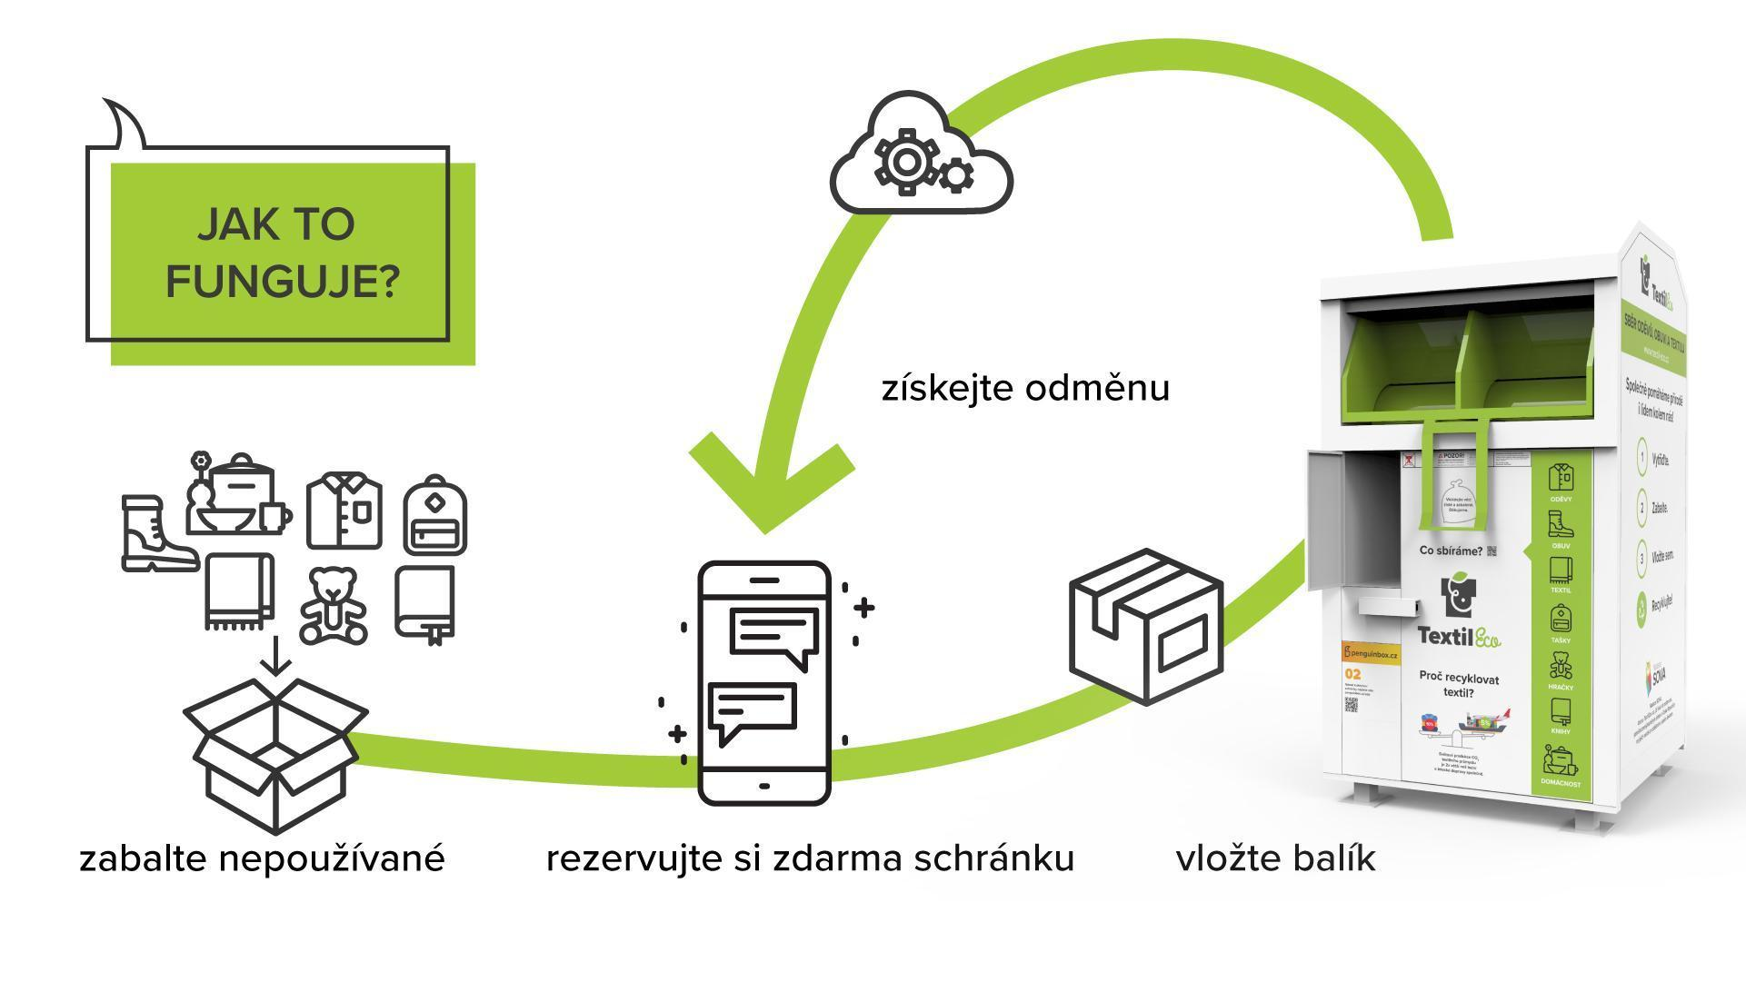

Zapojit se do výzvy je velice snadné, stačí si založit účet na e-shopu, vyřazené věci v dobrém stavu zabalit, správně označit, rezervovat zdarma schránku online a přes mobilní aplikaci vložit do sběrného kontejneru. Pokud je balíček větších rozměrů můžete jej odnést přímo do některé z partnerských prodejen Genesis, kde najdete proškolený tým, který Vám pomůže i s registrací. Kurýři poté balíček vyzvednou a začne proces určení jeho hodnoty. Následně jsou Vám připsány na účet kredity, za ty si pak můžete na oplátku udělat radost něčím novým Vy.

V současnosti je v naší obci umístěn 1 kontejner a je umístěn v kontejnerovém stání u obecního úřadu.

Mapu všech rozmístěných kontejnerů naleznete také například na webových stránkách společnosti TextilEco a.s. (textil-eco.cz)

